|  |  |
| --- | --- |
|  | Informationsspecifikation Intygstjänster |

Innehåll

Revisionshistorik 4

Bilagor 6

1. Arbetsflöden 1

1.1 Skapa intyg 2

Roller (de som representeras av simbanor i grafen) 2

Arbetssteg 3

Informationsmängd 3

Informationslager 4

1.2 Visa intyg 5

1.3 Rätta intyg 6

2. Informationsklassning 1

3. Informationsmodell 1

3.1 Domäninformationsmodell 1

4. Domäninformationsmodell 1

4.1 Beskrivning av klasser och attribut 4

4.1.1 Aktivitet 4

4.1.2 Arbetsgivare 5

4.1.3 Arbetsuppgift 5

4.1.4 Arrangemang 5

4.1.5 Beställare 6

4.1.6 Betalningsmottagare 7

4.1.7 Enhet 7

4.1.8 HoS-Personal 8

4.1.9 Observation 9

4.1.10 Observationssamband 12

4.1.11 Omfattning 13

4.1.12 Patient 13

4.1.13 Patient relation 14

4.1.14 Referens 15

4.1.15 Rekommendation 15

4.1.16 Substansintag 16

4.1.17 Sysselsättning 16

4.1.18 Utförarroll 17

4.1.19 Utlåtande 17

4.1.20 Vårdgivare 18

4.1.21 Vårdkontakt 19

4.2 Verksamhetsorienterad meddelandeinformationsmodell (V-MIM) 20

5. Förklaring till format 20

6. Klassifikationer, kodverk och identifierare 23

6.1 Identifierare 23

Revisionshistorik

|  |  |  |  |
| --- | --- | --- | --- |
| Version | Datum | Signatur | Status |
| 1.0 | 2013-06-28 | Kristin Schoug Bertilsson, Zara Sarén,  Carina Sundlöf | Första leveransen. |
| 1.1 | 2013-08-08 | Kristin Schoug Bertilsson, Zara Sarén,  Carina Sundlöf | Ändringar i version 1.1:   * Attributen Observation.observationskategori samt Observation.observationskod har fått uppdaterade mer utförliga beskrivningar. * En association från klassen Aktivitet till klassen Observation har lagts till för att stödja framtida behov av att hålla ihop aktiviteter som sker som ett resultat av observationer. * Attributet Utlåtande.skickat datum har lagts till. Attributet läggs till för att stödja lagring av information från MIM FK7263 läkarintyg och rekommenderas inte vid vidareutveckling av nya MIM:ar. * Klassen Observationssamband har tidigare saknat klassbeskrivning. En sådan har nu lagts till. * Attributet Observationssamband.observationssambandskod har fått ändrad multiplicitet från 1 till 0..1. * Associationen mellan Observation och Prognos har fått ändrad multiplicitet. En Observation har 0..* Prognos. Tidigare var det begränsat till 0..1. * Koderna som nämns i MIM för reseintyget har uppdaterats. Samtliga koder som tidigare fanns angivna var felaktigt DescriptionID från SNOMED-CT istället för korrekta ConceptID. |
| 1.1.1 | 2013-08-09 | Zara Sarén | Uppdaterat kolumnen för Kodverk/värdemängd för att korrekt peka på Snomed CT istället för lokala kodverk där så är tillämpligt. Detta för att reflektera dokumentet Koder och klassifikationer.xslx. |
| 1.2 | 2013-08-14 | Zara Sarén | Uppdaterat domäninformationsmodellden med tillagda attribut Observation.observation-id samt Aktivitet.aktivitet-id. |
| 1.3 | 2013-08-16 | Carina Sundlöf | Lagt till ny association ”beskrivs av” mellan Aktivitet och Utförarroll för att hålla information om att patienten kan ha delgett informationen om aktiviteten.  Ändrat meddelandemodellen för reseintyget till att använda associationen ”beskrivs av istället för ”utförs av” mellan Aktivitet och Utförarroll.  Lagt till attributen Observation.observation-id och Aktivitet.aktivitet-id även i meddelandemodellen för reseintyget med anledning av att detta krävs för att i intygstjänsten kunna identifiera enskilda observationer och aktiviteter.  Lagt till ”Komplikation vid graviditet” som tillåtet värde i Observation.observationskod.  I meddelandemodellen för reseintyget har klassbeskrivningarna ändrats: I kolumnen ”mappning mot intyget” har en del ändringar gjorts. I kolumnen ”beslutsregel” har en del förtydliganden gjorts. |
| 1.4 | 2013-08-20 | Zara Sarén,  Kristin Schoug Bertilsson | Lagt till Aktivitet.plats som ett icke-återanvändningsbart attribut till domänmodell. Attributet har även lagts till i MIM för reseläkarintyget.  Ändrat multiplicitet på association från Aktivitet till Enhet från 1 till 0..1 i både domänmodell och i MIM för reseläkarintyget.  Ändrat form på adressuppgifter för Patient samt Patient relation från adress till postadress, postort samt postnummer i både domänmodell och i MIM för reseläkarintyget.  Ändrat multiplicitet på Observation.observationskod från 0..1 till 1 i MIM för reseläkarintyget.  Ändrat multiplicitet på Patient.efternamn samt Patient relation.efternamn från 1..* till 1 i både domänmodell och i MIM för reseläkarintyget.  I tabellen ”Förklaring till format” har förtydliganden gjorts. |

Bilagor

|  |  |
| --- | --- |
| Namn | Beskrivning |
| Koder och klassifikationer.xslx | Förteckning av de koder som används av attribut med formatet CV i domäninformationsmodellen. |
| Informationsspecifikation – Läkarintyg vid avbeställd resa.docx | Beskrivning av den information som hanteras i intyget ”Läkarintyg vid avbeställd resa”. |
| Informationsspecifikation FK7263.docx | Beskrivning av den information som hanteras i Försäkringskassans ”FK7263 Läkarintyg – enligt 27 kap 25 § socialförsäkringsbalken”. |

1. Arbetsflöden

Detta dokument beskriver domänen Intygstjänster som hanterar olika typer av intyg. Respektive intyg beskrivs i separata informationsspecifikationer. I detta dokument beskrivs de arbetsflöden och tillhörande information som är gemensam för samtliga intyg.

* 1. Skapa intyg

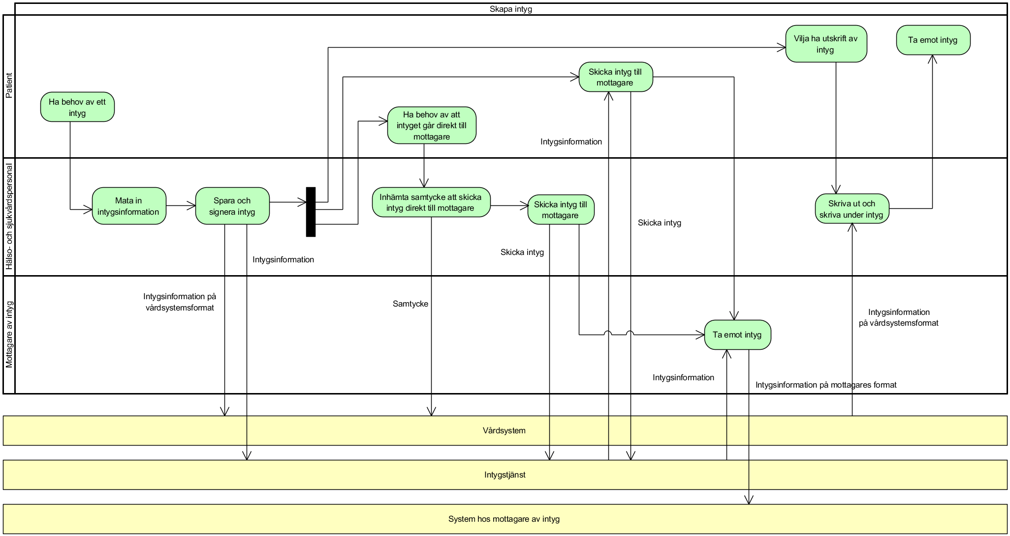

### Roller (de som representeras av simbanor i grafen)

|  |  |
| --- | --- |
| Namn/beteckning | Beskrivning |
| Hälso- och sjukvårdspersonal | Den hälso- och sjukvårdspersonal som interagerar med patienten och medverkar i arbete med att bedöma patientens tillstånd och ta fram läkarintyget. I vissa lägen måste Hälso- och sjukvårdspersonal vara en läkare. I dessa fall anges det i arbetssteget. |
| Patient | Den patient inom hälso- och sjukvården som är mottagare av ett läkarintyg. |

### Arbetssteg

|  |  |  |  |
| --- | --- | --- | --- |
| Namn/Beteckning | Beskrivning | Information som skapas | Information som används |
| Ha behov av ett intyg | En patient tar kontakt med Hälso- och sjukvården och är i behov av ett läkarintyg. |  |  |
| Mata in intygsinformation | Hälso- och sjukvårdspersonal matar in intygsinformationen. |  |  |
| Spara och signera intyg | När intyget är komplett så kan Läkare (ansvarig Läkare) spara och signera intyget. I samband med att intyget signeras så skickas det även till Intygstjänsten. | Intygsinformation på vårdsystemsformat  Intygsinformation |  |
| Ha behov av att intyget går direkt till mottagare | Patienten önskar att intyget skickas direkt till aktuell mottagare. |  |  |
| Inhämta samtycke att skicka intyg direkt till mottagare | Hälso- och sjukvårdspersonal måste inhämta patientens samtycke för att få skicka ett intyg direkt till mottagaren. Samtycket måste dokumenteras. | Samtycke |  |
| Skicka intyg direkt till mottagare | Hälso- och sjukvårdspersonal skickar intyget till Intygstjänsten som direkt vidarebefordrar det till mottagaren. | Intyg |  |
| Skicka intyg till mottagare | Patienten skickar intyget till aktuell mottagare via Intygstjänsten. | Skicka intyg | Intygsinformation |
| Vilja ha utskrift av intyg | Patienten önskar att få intyget utskrivet på papper |  |  |
| Skriva ut och skriva under intyg | Hälso- och sjukvårdspersonal skriver ut intyget på papper och signerar det. | Intygsinformation på vårdsystemsformat |  |
| Ta emot intyg | Patienten tar emot intyget på papper. |  |  |

### Informationsmängd

|  |  |
| --- | --- |
| Namn/beteckning | Beskrivning |
| Intygsinformation på vårdsystemsformat | Samma uppgifter som tillförs intyget måste också lagras ner i vårdsystemet men detta kanske på ett annat format. |
| Intygsinformation | Ett komplett, sparat och signerat intyg lagrat i intygstjänsten. |
| Samtycke | Information om att patienten har gett sitt samtycke till att intyget skickas direkt till mottagaren. |
| Skicka intyg | Information om att intyget ska skickas från Intygstjänsten till aktuell mottagare. |
| Intygsinformation på mottagares format | Intygsinformationen enligt det format som krävs för lagring i mottagarens system. |

### Informationslager

|  |  |
| --- | --- |
| Namn/beteckning | Beskrivning |
| Vårdsystem | Består av exempelvis:  Journalsystem, inte specifikt inriktat på sjukskrivning, håller bred information t.ex. anamnes och status.  Sjukskrivningsvy, dvs. en modul eller vy för specifika sjukskrivningsfrågor, t.ex. Webcert. |
| Intygstjänsten | Tjänst där alla intyg lagras och från vilken patienten själv kan nå sina intyg. |
| System hos mottagare av intyg | Det system i vilket intygsinformationen ska lagras hos aktuell mottagare. |

* 1. Visa intyg

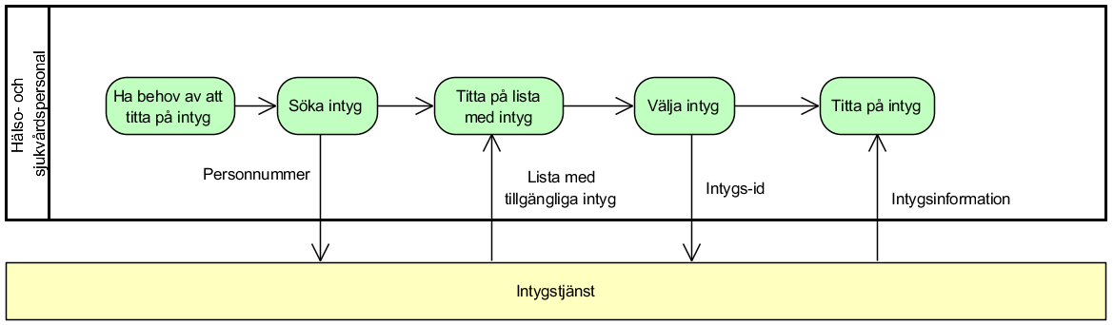

### Roller (de som representeras av simbanor i grafen)

|  |  |
| --- | --- |
| Namn/beteckning | Beskrivning |
| Hälso- och sjukvårdspersonal | Den hälso- och sjukvårdspersonal som interagerar med patienten och medverkar i arbete med att bedöma patientens tillstånd och ta fram läkarintyget. I vissa lägen måste Hälso- och sjukvårdspersonal vara en läkare. I dessa fall anges det i arbetssteget. |

### Arbetssteg

|  |  |  |  |
| --- | --- | --- | --- |
| Namn/Beteckning | Beskrivning | Information som skapas | Information som används |
| Ha behov av att titta på intyg | Hälso- och sjukvårdspersonal önskar titta på ett intyg. |  |  |
| Söka intyg | Hälso- och sjukvårdspersonal anger aktuell patients personnummer och söker efter intyg. | Personnummer |  |
| Titta på lista  med intyg | En lista med intyg för aktuell patient visas för Hälso- och sjukvårdspersonal. |  | Lista med tillgängliga intyg |
| Välja intyg | Hälso- och sjukvårdspersonal väljer aktuellt intyg. | Intygs-id |  |
| Titta på intyg | Informationen i aktuellt intyg visas för Hälso- och sjukvårdspersonal. | Intygsinformation |  |

### Informationsmängd

|  |  |
| --- | --- |
| Namn/beteckning | Beskrivning |
| Personnummer | Aktuell patients personnummer |
| Intygsinformation | Ett komplett, sparat och signerat intyg lagrat i intygstjänsten. |
| Lista med intyg | Lista med tillgängliga intyg för aktuell patient. |
| Intygs-id | Identitet för ett specifikt intyg. |

### Informationslager

|  |  |
| --- | --- |
| Namn/beteckning | Beskrivning |
| Intygstjänsten | Tjänst där alla intyg lagras och från vilken patienten själv kan nå sina intyg. |

* 1. Rätta intyg

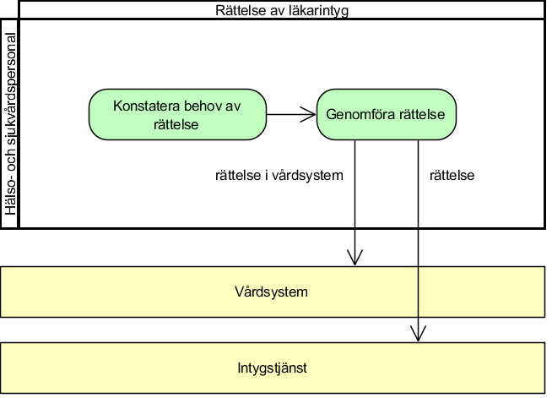

### Roller (de som representeras av simbanor i grafen)

|  |  |
| --- | --- |
| Namn/beteckning | Beskrivning |
| Hälso- och sjukvårdspersonal | Den hälso- och sjukvårdspersonal som interagerar med patienten och medverkar i arbete med att bedöma patientens tillstånd och ta fram läkarintyget. I vissa lägen måste Hälso- och sjukvårdspersonal vara en läkare. I dessa fall anges det i arbetssteget. |

### Arbetssteg

|  |  |  |  |
| --- | --- | --- | --- |
| Namn/Beteckning | Beskrivning | Information som skapas | Information som används |
| Konstatera behov av rättelse | Hälso- och sjukvårdspersonal konstaterar att ett intyg behöver rättas. |  |  |
| Genomföra rättelse | Hälso- och sjukvårdspersonal rättar intyg | Rättelse i vårdssystem  Rättelse |  |

### Informationsmängd

|  |  |
| --- | --- |
| Namn/beteckning | Beskrivning |
| Rättelse i vårdsystem | Information som anger att ett specifikt intyg ska rättas i vårdsystemet. |
| Rättelse | Information som anger att ett specifikt intyg ska rättas i Intygstjänsten. |

### Informationslager

|  |  |
| --- | --- |
| Namn/beteckning | Beskrivning |
| Intygstjänsten | Tjänst där alla intyg lagras och från vilken patienten själv kan nå sina intyg. |

1. Informationsklassning

Vilken typ av information hanteras?

Domänen Intygstjänster omfattar information som hanteras i något av de intyg som tjänsten hanterar. De olika intygen används i olika syften och de beskrivs mer i detalj i respektive intygs informationsspecifikation.

Den information som hanteras i intygen är av typen personuppgifter och patientdata. När ett intyg utfärdas så sparas originalintyget i ett vårdsystem och en kopia lagras i Intygstjänsten.

Informationen beskrivs djupare i kapitel 3, Informationsmodell.

Vilka/vilket lagrum hanteras informationen inom?

Den behandling av personuppgifter som sker inom ramen för detta intyg regleras huvudsakligen av personuppgiftslagen (PUL), patientdatalagen (PDL), offentlighets- och sekretesslagen (OSL) samt patientsäkerhetslagen (PSL). Lagarna ska tillämpas parallellt vid hantering av intyg.

Härutöver finns föreskrifter från Socialstyrelsen som reglerar bl.a. hur intyg ska utfärdas och vilka krav som ställs på informationssäkerheten inom hälso- och sjukvården. Socialstyrelsens föreskrifter är liksom PUL, PDL, OSL och PSL tvingande.

Som hjälpmedel vid tolkning och tillämpning av PUL och i viss mån PDL ger Datainspektionen ut allmänna råd och rekommendationer avseende personuppgiftsbehandling. Dessa är inte bindande, men då Datainspektionen är tillsynsmyndighet och då dess beslut har stort inflytande på tillämpningen av lagstiftningen bör deras råd och rekommendationer i regel följas.

Vem äger informationen som hanteras?

Det författarstöd i Webcert som kan användas vid skapande av intyget förvaltas av Inera. Informationen som lagras i Webcert ägs av respektive vårdgivare och behandlas informationen av Inera i egenskap av personuppgiftsbiträde. Då vårdgivaren är personuppgiftsansvarig har denne det yttersta ansvaret för information som behandlas i vårdsystemet och som tillhör vårdgivaren.

Om vårdgivaren väljer att implementera skapandet av detta intyg i egna system (exempelvis journalsystem), så ägs förstås informationen av aktuell vårdgivare. Vårdgivaren ansvarar då även för förvaltningen av den implementation som gjorts i eget system.

1. Informationsmodell
   1. Domäninformationsmodell

Nedan beskrivs den domäninformationsmodell som är styrande för projektet Intygstjänster 2014-2015. Domäninformationsmodellen beskriver det totala informationsbehovet (även viss information som kanske idag inte behövs i något meddelande). De meddelandemodeller som tagits fram, baserat på domäninformationsmodellen, beskrivs i separata dokument. Meddelandemodellerna är delmängder av domänmodellen och har delvis andra krav på multiplicitet som styr dess tillämpning.

Observera att både domäninformationsmodellen och den efterföljande dokumentationen har delar i form av klasser och attribut som vi inte implementerar i nuläge. Dessa klasser och attribut är markerade med grå färg. Attribut och klasser som är markerade med rosa färg är intygsspecifika attribut som inte går att återanvända mellan olika intyg.

Observera att hur datatyperna ska användas beskrivs i avsnitt 5.

Som en bilaga till detta dokument finns excelarket *Koder och klassifikationer.xslx* som beskriver innehållet i de kodverk (KV) som refereras till i detta dokument.

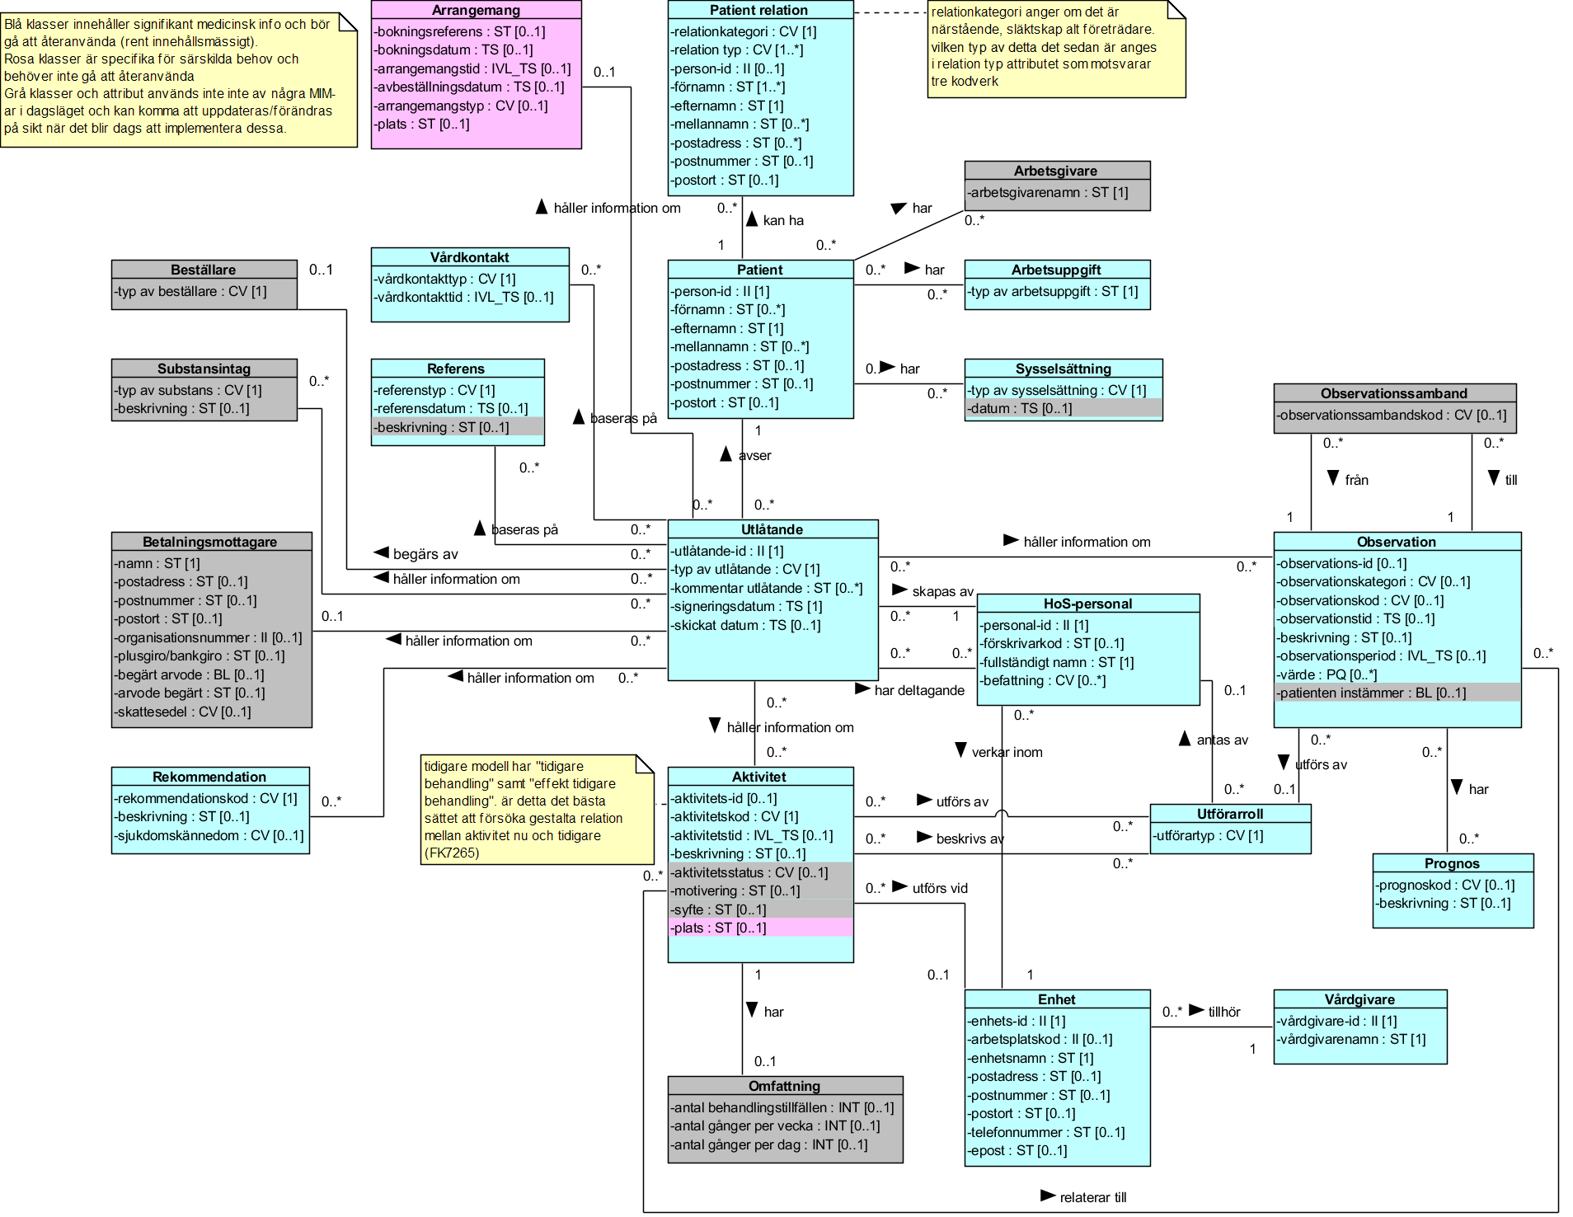

* 1. Beskrivning av klasser och attribut

I detta avsnitt ges en detaljerad beskrivning av samtliga klasser och attribut.

* + 1. Aktivitet

Klassen Aktivitet beskriver de aktiviteter som är relevanta för utlåtandet som har utförts, utförs eller planeras utföras. En aktivitet kan även vara föreskriven eller rekommenderad. *Klassen motsvarar klassen Aktivitet i V-TIM 2.2.*

|  |  |  |  |  |  |  |
| --- | --- | --- | --- | --- | --- | --- |
| Attribut | Mappning mot  V-TIM2.2 | Beskrivning | Format | Mult | Kodverk/värdemängd | Beslutsregel |
| aktivitets-id | aktivitets-id | Identifierare för aktivitet. Används för att beskriva samband med andra klasser | II | 0..1 |  | Attributet ska skapas när ett intyg skickas från det skapande systemet. Identifieraren måste vara unik inom intyget. |
| Aktivitetskod | aktivitet | Kod och klartext som anger vilken aktivitet som avses | CV | 1 | Snomed CT KVÅ KV Aktiviteter Intyg |  |
| Aktivitetstid | Aktivitetsmoment-tid | Tid som anger när aktiviteten utförs | IVL_TS | 0..1 |  | Om tiden för aktiviteten är en tidpunkt då anges denna som både start- och slutpunkt i intervallet. |
| Beskrivning | kommentar | Beskrivning av aktiviteten | ST | 0..1 |  | . |
| Aktivitetsstatus | Aktivitetsmomentstatus | Kod och text som anger om aktiviteten är rekommenderad, planerad eller utförd | CV | 0..1 | KV Aktivitetsstatus |  |
| Motivering | *Motsvarighet saknas* | Text som beskriver vad som motiverar genomförandet av aktiviteten | ST | 0..1 |  |  |
| Syfte | syfte/avsikt | Text som anger syftet med aktiviteten | ST | 0..1 |  |  |
| Plats | *Motsvarighet saknas* | Text som anger en plats där aktiviteten ägt rum | ST | 0..1 |  | Attributet är inte del av den återanvändningsbara delen av domänen. Attributet är endast tänkt att användas när det inte går att koppla Aktivitet till Enhet genom association ”utförs vid”. |

* + 1. Arbetsgivare

Klassen Arbetsgivare innehåller information om en arbetsgivare som patienten har. *Klassen har ingen motsvarighet i V-TIM 2.2.*

|  |  |  |  |  |  |  |
| --- | --- | --- | --- | --- | --- | --- |
| Attribut | Mappning mot  V-TIM 2.2 | Beskrivning | Format | Mult | Kodverk/värdemängd | Beslutsregel |
| Arbetsgivare-namn | *Motsvarighet saknas* | Text som anger arbetsgivarens namn | ST | 1 |  |  |

* + 1. Arbetsuppgift

Klassen Arbetsuppgift innehåller information om patientens arbetsuppgifter vid tiden för sjukskrivningen. *Klassen har ingen motsvarighet i V-TIM 2.2.*

|  |  |  |  |  |  |  |
| --- | --- | --- | --- | --- | --- | --- |
| Attribut | Mappning mot  V-TIM 2.2 | Beskrivning | Format | Mult | Kodverk/värdemängd | Beslutsregel |
| typ av arbetsuppgift | *Motsvarighet saknas* | Angivelse av vilken typ av arbetsuppgift som patienten har. | ST | 1 |  |  |

* + 1. Arrangemang

Klassen Arrangemang håller information om en bokning eller reservation av exempelvis en resa eller ett arrangemang. *Klassen har ingen motsvarighet i V-TIM 2.2.*

|  |  |  |  |  |  |  |
| --- | --- | --- | --- | --- | --- | --- |
| Attribut | Mappning mot  V-TIM 2.2 | Beskrivning | Format | Mult | Kodverk/värdemängd | Beslutsregel |
| boknings-referens | *Motsvarighet saknas* | Bokningsreferensen ges vid bokning av arrangemanget och utgör en för arrangören unik identifierare av arrangemanget | ST | 0..1 |  |  |
| Boknings-datum | *Motsvarighet saknas* | Det datum då arrangemanget bokades | TS | 0..1 |  |  |
| arrangemangs-tid | *Motsvarighet saknas* | Det tidintervall då arrangemanget kommer att äga rum | IVL_TS | 0..1 |  |  |
| Avbeställningsdatum | *Motsvarighet saknas* | Det datum då arrangemanget avbokades | TS | 0..1 |  |  |
| Arrangemangstyp | *Motsvarighet saknas* | Angivelse av vilken typ av arrangemang som avses | CV | 0..1 | Snomed CT KV Arrangemangstyp Intyg |  |
| Plats | *Motsvarighet saknas* | Text som anger till vilken destination en resa går eller på vilken plats ett arrangemang kommer att äga rum | ST | 0..1 |  |  |

* + 1. Beställare

Klassen Beställare håller information om den som önskar få ett intyg utfärdat. *Klassen har ingen motsvarighet i V-TIM 2.2.*

|  |  |  |  |  |  |  |
| --- | --- | --- | --- | --- | --- | --- |
| Attribut | Mappning mot  V-TIM 2.2 | Beskrivning | Format | Mult | Kodverk/värdemängd | Beslutsregel |
| typ av beställare | *Motsvarighet saknas* | Kod och klartext som beskriver vilken roll beställaren av intyget har. | CV | 1 | KV Beställare Intyg |  |
|  | *Motsvarighet saknas* |  |  |  |  |  |
|  | *Motsvarighet saknas* |  |  |  |  |  |
|  | *Motsvarighet saknas* |  |  |  |  |  |
|  | *Motsvarighet saknas* |  |  |  |  |  |
|  | *Motsvarighet saknas* |  |  |  |  |  |

* + 1. Betalningsmottagare

Klassen Betalningsmottagare innehåller information om den betalningsmottagare som intyget har. *Klassen har ingen motsvarighet i V-TIM 2.2.*

|  |  |  |  |  |  |  |
| --- | --- | --- | --- | --- | --- | --- |
| Attribut | Mappning mot  V-TIM 2.2 | Beskrivning | Format | Mult | Kodverk/värdemängd | Beslutsregel |
| Namn | *Motsvarighet saknas* | Betalningsmottagarens fullständiga namn. | ST | 1 |  |  |
| Postadress | *Motsvarighet saknas* | Betalningsmottagarens postadress. | ST | 0..1 |  |  |
| Postnummer | *Motsvarighet saknas* | Betalningsmottagarens postnummer. | ST | 0..1 |  |  |
| Postort | *Motsvarighet saknas* | Betalningsmottagarens postort. | ST | 0..1 |  |  |
| Organisations-nummer | *Motsvarighet saknas* | Betalningsmottagarens organisationsnummer. | II | 0..1 |  |  |
| plusgiro/ postgiro | *Motsvarighet saknas* | Betalningsmottagarens plusgiro/postgiro. | ST | 0..1 |  |  |
| begärt arvode | *Motsvarighet saknas* | Information om betalningsmottagaren begärt arvode eller ej. | BL | 0..1 |  |  |
| arvode begärt | *Motsvarighet saknas* | Den summa som betalningsmottagaren begärt. | ST | 0..1 |  |  |
| Skattesedel | *Motsvarighet saknas* | Kod och klartext som anger vilken typ av skattesedel betalningsmottagaren har. | CV | 0..1 | KV Skattesedel Intyg |  |

* + 1. Enhet

Klassen Enhet innehåller information om förekommande hälso- och sjukvårdsenheter. *Klassen motsvarar Enhet i V-TIM 2.2.* *Klassen motsvarar Enhet i HSA.*

|  |  |  |  |  |  |  |
| --- | --- | --- | --- | --- | --- | --- |
| Attribut | Mappning mot  HSA | Beskrivning | Format | Mult | Kodverk/värdemängd | Beslutsregel |
| enhets-id | *HSA-id* | Identitetsbeteckning för enheten. | II | 1 | HSA-id |  |
| Arbetsplatskod | *arbetsplatskod* | Alternativ identitetsbeteckning för enhet. | II | 0..1 | Arbetsplatskod | Vi avråder starkt från användning av detta attribut vid implementering av nya intyg. Attributet har datatypen II endast pga att den tidigare implementationen av FK 7263 har denna datatyp. Koden kan inte garanteras vara unik på samma sätt som HSA-id och bör inte användas för att identifiera enheten. |
| enhetsnamn | *enhetsnamn* | Enhetens officiella eller vedertagna namn | ST | 1 |  |  |
| Postadress | *postadress* | Enhetens postadress | ST | 0..1 |  |  |
| Postnummer | *postnummer* | Enhetens postnummer | ST | 0..1 |  |  |
| Postort | *Motsvarighet saknas* | Enhetens postort | ST | 0..1 |  |  |
| telefonnummer | *telefonnummer* | Enhetens telefonnummer | ST | 0..1 |  |  |
| Epost | *epost* | Enhetens epostadress | ST | 0..1 |  |  |

* + 1. HoS-Personal

Klassen HoS-Personal innehåller information om hälso- och sjukvårdspersonal som har skrivit eller deltagit i framtagandet av ett utlåtande. Notera att det finns två associationer till klassen Utlåtande som styr vilken typ av medverkan i ett utlåtande som HoS-Personal har. *Klassen motsvarar Personal i V-TIM 2.2. Klassen motsvarar Person i HSA.*

|  |  |  |  |  |  |  |
| --- | --- | --- | --- | --- | --- | --- |
| Attribut | Mappning mot  HSA | Beskrivning | Format | Mult | Kodverk/värdemängd | Beslutsregel |
| personal-id | HSA-id | Identitetsbeteckning för hälso- och sjukvårdspersonal. | II | 1 | HSA-id |  |
| Förskrivarkod | förskrivarkod | Alternativ identitetsbeteckning för HoS-Personal. Då koden inte kan garanteras vara unik på samma sätt som HSA-id lagras inte denna som en instansidentiferare. | ST | 0..1 | Förskrivarkod |  |
| fullständigt namn | fullständigt namn | Personalens alla förnamn, mellannamn och efternamn. | ST | 1 |  | Personens samtliga förnamn, mellannamn och efternamn hämtas från HSA via HSA-id, får inte skrivas in manuellt. |
| Befattning | befattning | Kod och text som anger personens befattning. | CV | 0..* | Befattning HSA 3.1 |  |

* + 1. Observation

Klassen Observation håller information om patientens hälsotillstånd. Klassen kan både användas för beskrivningar av uppfattade tillstånd såsom observationer samt bedömda tillstånd som diagnos, funktionsnedsättning och aktivitetsbegränsning. *Klassen omfattar information som hör till olika klasser i V-TIM. Anledningen till att ha detta i en och samma klass är dels att informationen i intygen inte är tillräckligt specifik för att vara möjlig att kategorisera och dels att det i det här sammanhanget inte är nödvändigt att sära på de olika informationskategorierna. På en övergripande nivå kan klassen mappas mot Hälsorelaterat tillstånd i V-TIM 2.2*

|  |  |  |  |  |  |  |
| --- | --- | --- | --- | --- | --- | --- |
| Attribut | Mappning mot  V-TIM 2.2 | Beskrivning | Format | Mult | Kodverk/värdemängd | Beslutsregel |
| observation-id | hälsorelaterat tillstånd-id | Identifierare för observation. Används för att beskriva samband med andra klasser | II | 0..1 |  | Attributet ska skapas när ett intyg skickas från det skapande systemet. Identifieraren måste vara unikt inom intyget. |
| observations-kategori | motsvarighet saknas | Övergripande beskrivning av vilken typ av observation som avses. Attributet är nödvändigt då det inte alltid är möjligt att utläsa typ av observation från aktuellt kodverk. | CV | 0..1  Se besluts-regel | Snomed CT  KV Observationskategori intyg | Något av attributen observationskategori och observationskod måste vara angivet för varje Observation.  Attributet används i de fall då man önskar att kategorisera en observation som kan specificeras ytterligare med hjälp av attributet  observationskod.  Om det är möjligt att särskilja observationer med hjälp av enbart observationskoden utan att använda sig av observations-kategori är observationskategori inte nödvändig att använda.  Attributet behövs eftersom det inte alltid är möjligt att med hjälp av OID eller kod på attributet observationskod kategorisera en viss observation (t.ex. då koder från SCT används).  Exempel:  1) Till en början vill man endast ange en aktivitetsbegränsning med en textuell beskrivning. I detta fall anges Aktivitetsbegränsning som kategori. På sikt, då man vill kunna specificera aktivitetsbegränsningen mer i detalj, anger man en mer detaljerad kod i attributet observationskod.  2) En arbetsförmåga ska inte detaljeras ytterligare och därför anges Arbetsförmåga i observationskoden och ingen kategori behöver anges. |
| observationskod | uppfattad aspekt bedömt tillstånd | Kod och text som anger aktuell observation | CV | 0..1  Se besluts-regel | ICD-10-SE (Används när diagnoser efterfrågas i intygen) ICF (Används när funktionsnedsättningar och aktivitetsbegränsningar efterfrågas i intygen) SNOMED CT (Används i de fall då lämpliga koder inte återfinns i ICD10-SE eller ICF) KV Observationskod Intyg (Används då nationella koder inte finns att tillgå) | Något av attributen observationskategori och observationskod måste vara angivet för varje Observation. |
| Observationstid | observerande/uppfattande tidpunkt  bedömningstidpunkt | Tidpunkt då observationen genomfördes | TS | 0..1 |  |  |
| Beskrivning | kommentar | Beskrivning av observationen | ST | 0..1 |  |  |
| Observationsperiod | fenomentid | Period under vilken observationen är aktuell eller varaktig. | IVL_TS | 0..1 |  |  |
| Värde | värde observation/uppfattning | Värde som är resultat av observationen. | ANY | 0..* |  | Datatypen på värde-attributet styrs av tillämpningen i en viss MIM.  Om värde motsvarar PQ ska attributet value ange det värde som avses och attributet unit ska ange vilken måttenhet som anges. Unit ska beskrivas med måttenheter enligt UCUM:  <http://unitsofmeasure.org/ucum.html> |
| patienten instämmer | Motsvarighet saknas | Värde som anger om patienten instämmer med den bedömning som redovisas | BL | 0..1 | True = Ja  False = Nej |  |

* + 1. Observationssamband

Klassen Observationssamband håller information om patientens hälsotillstånd. Klassen kan både användas för beskrivningar av uppfattade tillstånd såsom observationer samt bedömda tillstånd som diagnos, funktionsnedsättning och aktivitetsbegränsning. *Klassen motsvarar klassen Hälsorelaterat samband i V-TIM 2.2.*

|  |  |  |  |  |  |  |
| --- | --- | --- | --- | --- | --- | --- |
| Attribut | Mappning mot  V-TIM 2.2 | Beskrivning | Format | Mult | Kodverk/värdemängd | Beslutsregel |
| Observations-sambandskod | tillståndssambands-typ | Kod som beskriver hur de två Observationerna relaterar till varandra. | CV | 0..1 | KV Samband |  |

* + 1. Omfattning

Klassen Omfattning innehåller information om en aktivitets omfattning. *Klassen har ingen motsvarighet i V-TIM 2.2.*

|  |  |  |  |  |  |  |
| --- | --- | --- | --- | --- | --- | --- |
| Attribut | Mappning mot  V-TIM 2.2 | Beskrivning | Format | Mult | Kodverk/värdemängd | Beslutsregel |
| antal behandlings-tillfällen | Motsvarighet saknas | Numeriskt värde som anger antal gånger en viss aktivitet ska utföras. | INT | 0..1 |  |  |
| antal gånger per vecka | Motsvarighet saknas | Numeriskt värde som anger antal gången en viss aktivitet ska utföras per vecka. | INT | 0..1 |  |  |
| antal timmar per dag | Motsvarighet saknas | Numeriskt värde som anger antal timmar en viss aktivitet ska utföras per dag. | INT | 0..1 |  |  |

* + 1. Patient

Klassen Patient innehåller uppgifter som behövs för att kunna identifiera den patient som utlåtandet gäller. *Klassen motsvarar Patient i V-TIM 2.2*

|  |  |  |  |  |  |  |
| --- | --- | --- | --- | --- | --- | --- |
| Attribut | Mappning mot  V-TIM 2.2 | Beskrivning | Format | Mult | Kodverk/värdemängd | Beslutsregel |
| person-id | person-id | Identitetsbeteckning för patienten. | II | 1 | Personnummer enligt SKV 704  Samordningsnummer enligt SKV 707 |  |
| Förnamn | förnamn | Patientens förnamn. | ST | 0..* |  |  |
| Efternamn | efternamn | Patientens efternamn. | ST | 1 |  |  |
| Mellannamn | mellannamn | Patientens mellannamn, t.ex. ett tidigare efternamn (före giftemål) eller, för barn, ett efternamn som bara den ena föräldern bär | ST | 0..* |  |  |
| Postadress | C/O utdelningsadress 1 utdelningsadress 2 utdelningsadress 3 | Patientens postadress | ST | 0..1 |  |  |
| Postnummer | postnummer | Patientens postnummer | ST | 0..1 |  |  |
| Postort | postort | Patientens postort | ST | 0..1 |  |  |

* + 1. Patient relation

Klassen Patient relation beskriver information om vilka relationer en person kan ha till patienten. Klassen har alltid ett samband med klassen Patient. *Klassen motsvarar klasserna Släktskap, Närstående och Företrädare i V-TIM 2.2.*

|  |  |  |  |  |  |  |
| --- | --- | --- | --- | --- | --- | --- |
| Attribut | Mappning mot  V-TIM 2.2 | Beskrivning | Format | Mult | Kodverk/värdemängd | Beslutsregel |
| Relations-kategori | Motsvaras av olika klasser i V-TIM 2.2 (Släktskap, Närstående och Företrädare) | Kod och klartext som anger kategori av relation | CV | 1 | kv relationskategori  Tillåtna värden: närstående, släktskap, företrädare |  |
| relation typ | Motsvaras av olika klasser i V-TIM 2.2 (Släktskap, Närstående och Företrädare) | Kod och klartext som anger vilken typ av relation som avses per kategori | CV | 1..* | kv närståenderelation  kv släktrelation  kv företrädare |  |
| person-id | Motsvarighet saknas | Identifikation på personen | II | 0..1 | Personnummer enligt SKV 704 Samordningsnummer enligt SKV 707 |  |
| Förnamn | Direkt motsvarighet saknas | Förnamn på person som patient har relation med | ST | 1..* |  |  |
| Efternamn | Direkt motsvarighet saknas  efternamn för Närstående | Efternamn på person som patient har relation med | ST | 1 |  |  |
| Mellannamn | Direkt motsvarighet saknas | Mellannamn på person som patient har relation med. Mellannamn är t.ex. ett tidigare efternamn (före giftemål) eller, för barn, ett efternamn som bara den ena föräldern bär | ST | 0..* |  |  |
| Postadress | För närstående:  C/O utdelningsadress 1 utdelningsadress 2 utdelningsadress 3  För övriga saknas motsvarighet | Postadressen till den person som patient har relation med | ST | 0..1 |  |  |
| Postnummer | För närstående:  Postnummer  För övriga saknas motsvarighet | Postnummer till den person som patient har relation med | ST | 0..1 |  |  |
| Postort | För närstående:  Postort  För övriga saknas motsvarighet | Postort för den person som patient har relation med | ST | 0..1 |  |  |

* + 1. Referens

Klassen Referens innehåller information om en referens som utlåtandet kan baseras på. *Klassen har ingen motsvarighet i V-TIM 2.0.*

|  |  |  |  |  |  |  |
| --- | --- | --- | --- | --- | --- | --- |
| Attribut | Mappning mot  V-TIM 2.2 | Beskrivning | Format | Mult | Kodverk/värdemängd | Beslutsregel |
| Referenstyp | Motsvarighet saknas | Kod och klartext som anger vilken typ referensen är av. | CV | 1 | Snomed CT |  |
| Datum | Motsvarighet saknas | Det datum som referensen är daterad till. | TS | 0..1 |  |  |
| Beskrivning | Motsvarighet saknas | Text som omfattar en beskrivning av eller en kommentar till referensen | ST | 0..1 |  |  |

* + 1. Rekommendation

Klassen Rekommendation håller information om en rekommendation intygsutfärdaren gör utifrån det som redovisas i intyget. *Klassen har ingen motsvarighet i V-TIM 2.2.*

|  |  |  |  |  |  |  |
| --- | --- | --- | --- | --- | --- | --- |
| Attribut | Mappning mot  V-TIM 2.2 | Beskrivning | Format | Mult | Kodverk/värdemängd | Beslutsregel |
| Rekommen-dationskod | Motsvarighet saknas | Kod och klartext som beskriver den rekommendation som intygsutfärdaren har gjort | CV | 1 | KV Rekommendation intyg |  |
| Beskrivning | Motsvarighet saknas | Text som omfattar en beskrivning av eller en kommentar till rekommendationen | ST | 0..1 |  |  |
| Sjukdoms-kännedom | Motsvarighet saknas | Kod och klartext som beskriver om aktuell sjukdom/komplikation som rekommendationen baseras på är känd sedan tidigare | CV | 0..1 | KV Sjukdomsdomskännedom intyg |  |
| Värde | Motsvarighet saknas | Värde som beskriver innehållet i rekommendationen | ANY | 0..* |  |  |

* + 1. Substansintag

Klassen Substansintag innehåller information om patientens intag av en viss substans. *Klassen har ingen motsvarighet i V-TIM 2.2.*

|  |  |  |  |  |  |  |
| --- | --- | --- | --- | --- | --- | --- |
| Attribut | Mappning mot  V-TIM 2.2 | Beskrivning | Format | Mult | Kodverk/värdemängd | Beslutsregel |
| typ av substans | Motsvarighet saknas | Kod och text som anger typ av substans. | CV | 1 | KV Substans Intyg Snomed CT |  |
| Beskrivning | Motsvarighet saknas | Text som beskriver substansintaget ytterligare | ST | 0..1 |  |  |

* + 1. Sysselsättning

Klassen Sysselsättning innehåller information om patientens aktuella sysselsättning. *Klassen har ingen motsvarighet i V-TIM 2.2.*

|  |  |  |  |  |  |  |
| --- | --- | --- | --- | --- | --- | --- |
| Attribut | Mappning mot  V-TIM 2.2 | Beskrivning | Format | Mult | Kodverk/värdemängd | Beslutsregel |
| typ av sysselsättning | Motsvarighet saknas | Kod och klartext för vilken typ av sysselsättning som patientens arbetsförmåga bedöms utifrån. | CV | 1 | Snomed CT | För värdet Nuvarande arbete måste arbetsuppgifter anges. |
| Datum | Motsvarighet saknas | Datum då den beskrivna sysselsättningen noterades | TS | 0..1 |  |  |

* + 1. Utförarroll

Klassen Utförarroll används för att beskriva vilken roll som utför något. *Klassen har ingen motsvarighet i V-TIM 2.2.*

|  |  |  |  |  |  |  |
| --- | --- | --- | --- | --- | --- | --- |
| Attribut | Mappning mot  V-TIM 2.2 | Beskrivning | Format | Mult | Kodverk/värdemängd | Beslutsregel |
| Utförartyp | Motsvarighet saknas | Typ av utförare som utfört eller deltagit i något. | CV | 1 | Snomed CT |  |

* + 1. Utlåtande

Klassen Utlåtande håller övergripande information om ett utlåtande, dvs. hela den informationsmängd som ska kommuniceras mellan vården och intygsmottagaren vid ett visst tillfälle. Ett utlåtande utfärdas oftast av en läkare men även andra vårdprofessioner kan ta fram utlåtanden. Även intyg bedöms som utlåtande enligt denna modell. *Klassen motsvarar Framställan i V-TIM 2.2.*

|  |  |  |  |  |  |  |
| --- | --- | --- | --- | --- | --- | --- |
| Attribut | Mappning mot  V-TIM 2.2 | Beskrivning | Format | Mult | Kodverk/värdemängd | Beslutsregel |
| utlåtande-id | framställarens framställan-id | Utlåtandets id | II | 1 |  | Attributet efterfrågas inte i blanketten, utan generas i vårdens system och används som referensnummer när vården och mottagaren kommunicerar om ett specifikt intyg. |
| Typ av utlåtande | framställantyp | Kod och klartext för vilken typ av utlåtande som avses. | CV | 1 | KV Utlåtandetyp Intyg |  |
| kommentar utlåtande | Motsvarighet saknas | Text med kommentarer som är relevanta att tillföra utlåtandet. | ST | 0..* |  | Motsvarar dagens fält ”Övriga upplysningar” som finns i flertalet blanketter. |
| Signeringsdatum | Motsvarighet saknas | Datum då det kliniska dokumentet signerades | TS | 1 | Datum i formatet ÅÅÅÅMMDD. | Observera att den elektroniska signaturen inte finns med i själva meddelandet och därför inte heller som attribut här. |
| skickat datum | framställningstidpunkt för framställan | Tidpunkt då utlåtandet har skickats från journalsystemet. | TS | 0..1 |  | Observera att detta attribut inte rekommenderas för användning framöver då transaktionstiden inte bör vara del av meddelandets innehåll. Denna typ av information bör förmedlas i kuvertet. |
| intyget avser | orsak framställan | Anger vad intyget avser | CV | 0..* | KV intyget avser |  |
| Version | Motsvarighet saknas | Version av utlåtandet | ST | 0..1 |  |  |
| Utgåva | Motsvarighet saknas | Utgåva av utlåtandet | ST | 0..1 |  |  |

* + 1. Vårdgivare

Klassen Vårdgivare innehåller information om den vårdgivare som aktuell vårdenhet hör till. *Klassen motsvarar Enhet i V-TIM 2.2 (pekar på HSA).*

|  |  |  |  |  |  |  |
| --- | --- | --- | --- | --- | --- | --- |
| Attribut | Mappning mot  V-TIM 2.2 | Beskrivning | Format | Mult | Kodverk/värdemängd | Beslutsregel |
| vårdgivare-id | vårdgivartillhörighet | Vårdgivarens id. | II | 1 | HSA-id |  |
| vårdgivar-namn | organisationsnamn | Vårdgivarens namn. | ST | 1 |  |  |

* + 1. Vårdkontakt

Klassen Vårdkontakt innehåller administrativ information om den vårdkontakt som utlåtandet kan baseras på. *Klassen motsvarar Kontakt i V-TIM 2.2.*

|  |  |  |  |  |  |  |
| --- | --- | --- | --- | --- | --- | --- |
| Attribut | Mappning mot  V-TIM 2.2 | Beskrivning | Format | Mult | Kodverk/värdemängd | Beslutsregel |
| Vårdkontakt-typ | Motsvarighet saknas | Kod och klartext som anger på vilket sätt vårdkontakten är planerad att ske alternativt skedde. | CV | 1 | Snomed CT |  |
| Vårdkontakts-tid | Motsvarighet saknas | Tid för vårdkontaktens start och ev. slut. | IVL_TS | 0..1 |  | Anges som datum i intygen. |
| id-kontroll | Motsvarighet saknas | Anger hur patienten har styrkt sin identitet | CV | 0..1 | KV id kontroll |  |

* 1. Verksamhetsorienterad meddelandeinformationsmodell   
     (V-MIM)

De meddelandemodeller som tagits fram, baserat på domäninformationsmodellen, beskrivs i separata informationsspecifikationer. Meddelandemodellerna är delmängder av domänmodellen och har delvis andra krav på multiplicitet som styr dess tillämpning.

De intyg som finns beskrivna i form av meddelandeinformationsmodeller är följande (se även bilageförteckning):

* FK7263 Läkarintyg – enligt 27 kap 25 § socialförsäkringsbalken
* Läkarintyg vid avbeställd resa

1. Förklaring till format

Nedan listas de datatyper som till en början används i projektet. Listan med datatyper kan komma att utökas och/eller kompletteras under arbetets gång.

Nedanstående format för tidpunkter/tidsintervall utgår från ISO 8601 om inte annat anges. För information om ISO 8601 se t.ex. <http://en.wikipedia.org/wiki./ISO_8601>

|  |  |
| --- | --- |
| Datatyp enligt ISO | Förklaring |
| BL | Används för att ange sant, falskt eller null.  Möjliga värden:  true false NULL (Fixt värde: UNK (Unknown)) |
| CV | Identifiering av berört kodverk/klassifikation (genom OID) samt aktuell kod och text   |  |  |  | | --- | --- | --- | | Attribut | Mult | Beskrivning | | code | 1 | aktuellt kodvärde | | displayName | 0..1 | klartext för koden | | codeSystem | 1 | identifiering av berört kodverk/klassifikation (OID eller UUID) | | codeSystem Version | 0..1 | Aktuell version av kodverket | | originalText | 0..1 | Texten i den form som den visas för användaren och som representerar syftet med koden för användaren. | |
| II | En unik identifikation av en instans, företeelse eller objekt. T.ex. remissid, personnummer, HSA-id.  Exempel personnummer: root = ” 1.2.752.129.2.1.3.1 extension = ”191212121212”   |  |  |  | | --- | --- | --- | | Attribut | Mult | Beskrivning | | root | 1 | UID som anger den domän inom vilken aktuell identifierare är unik | | extension | 0..1 | Aktuell identifierare | |
| PQ | Uttrycker mängd och sort som resultat av en mätning.   |  |  |  | | --- | --- | --- | | Attribut | Mult | Beskrivning | | value | 1 | aktuellt värde | | unit | 0..1 | värdets enhet | |
| ST | Fritext |
| TS | Angivelse av datum och klockslag med exaktheten sekund. Formatet i Infektionsverktyget är ÅÅÅÅMMDDThhmmss  Det är tillåtet att ange tidpunkt med lägre precision, dvs minut eller timme.  Exempel: ÅÅÅÅMMDDThhmm eller ÅÅÅÅMMDDThh  Detta format är enligt ISO8601. |
| IVL <TS> | Angivelse av ett tidsintervall   |  |  |  | | --- | --- | --- | | Attribut | Mult | Beskrivning | | low | 0..1 | Avser starttidpunkten i intervallet | | high | 0..1 | Avser sluttidpunkten i intervallet |   Om en tidpunkt behöver anges mhja datatypen IVL<TS> sätts tidpunkten i både low och high. |
| INT | Heltal |

1. Klassifikationer, kodverk och identifierare

Klassifikationer och kodverk inkl. begreppssystem och identifikationssystem som hanteras i informationsutbytet.

För koder och klassifikationer se bilaga *Koder och klassifikationer.xslx.*

* 1. Identifierare

| Namn | OID | Ägare/förvaltare och länk | Innehåll |
| --- | --- | --- | --- |
| HSA-id | 1.2.752.129.2.1.4.1 | Inera, förvaltningsgrupp HSA  http://www.inera.se/Infrastrukturtjanster/HSA/ | HSA-id för objekt i HSA-katalogen såsom personer, roller, funktioner, enheter mfl. |
| Icke-nationell identifierare Org+lokalt unikt id | 1.2.752.129.2.1.2.1 | Arkitekturledningen, SKL | Unik identifierare som satts samman av vårdgivarens HSA-id och lokalt id |
| Person-  nummer | 1.2.752.129.2.1.3.1 | Skatteverket, www.skatteverket.se | Person-id för någon som är folkbokförd i Sverige enligt SKV704 |
| Samordnings-  nummer | 1.2.752.129.2.1.3.3 | Skatteverket, www.skatteverket.se | Person-id för någon som inte är eller har varit folkbokförd i Sverige enligt SKV707  Samordningsnummer tilldelas av Skatteverket på begäran av en myndighet. |